安全阀校验流程图  
  
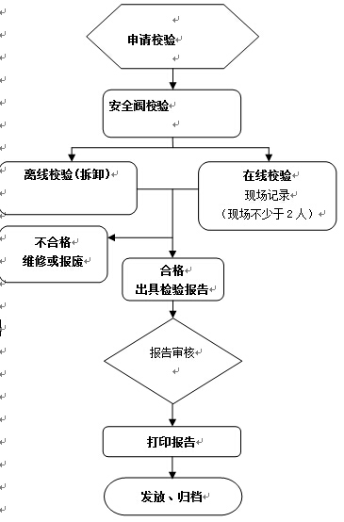​

安全阀室浩斯巴雅尔部长电话：13847775445

**检验安全阀所需材料：**

按照被保护设备的设计参数

1.锅炉：提供锅炉型号

2.容器：提供容器铭牌复印件

3.管道：提供管道设计图纸